國立高雄科技大學供應鏈管理系專題製作成果報告
第三方線上訂餐平台之探討
範 例
－以Foodpanda與美團外賣為例
指導老師：潘郁仁老師
學 生：范亦欣1031243108
莫櫻凡1031243167
e-mail：abc9101772002@gmail.com
2296130480@qq.com
中華民國一零六年十二月二十一日

目錄
目錄 I
表目錄 II
圖目錄 V
摘要 VI
Abstract VII
1.緒論 1
1.1研究背景與動機 1
1.2研究目的 1
1.3研究架構 2
2.文獻探討 3
2.1.電子商務的O2O模式 3
2.2美食訂餐平台的發展 3
2.3使用意圖 6
2.4科技接受模型 6
2.5整合性科技接受模型UTAUT 7
2.5.1整合性科技接受模型之概念 7
3.研究方法 8
3.1研究架構 8
3.2操作定義變數 8
4.實證分析 10
4.1前測分析 10
4.1.1Foodpanda（台灣）信度與效度分析 10
5.結論與建議 11
5.1研究結論 11
5.2建議 11
附件A 12
參考文獻 13

表目錄

表3.1 構面定義表 9

圖目錄
圖1. 1 研究架構圖 2

摘要
電子商務模式的多樣化，O2O（Online To Offline）是一種新型消費模式。隨著第三方支付系統的蓬勃發展，人們可以通過網際網路獲得更多服務，如酒店訂房、購買、送餐等。相對於大陸美食平台O2O的盛行，台灣也有同類平台，但有許多人並未接觸過該平台，為了更進一步了解其差異及原因本研究以Foodpanda（台灣）與美團外賣（大陸）為主題，深入了解使用者行為意圖，並提供未來實務上有幫助的建議。
本研究透過問卷調查法進行，以延伸型整合性科技接受模型原始理論研究者所提出的問卷內容為參考依據，探討使用者對於Foodpanda與美團外賣（大陸）之行為意圖的差異及原因。所採用之分析方法有信效度分析、敘述性統計分析、相關分析、階層迴歸分析及變異數分析來驗證研究假說。問卷研究結果顯示（1）績效期望、努力期望、社會影響、享樂動機、價格價值及習慣對Foodpanda（台灣）與美團外賣（大陸）的使用者皆有正向影響。（2）在Foodpanda（台灣）使用者方面，性別在享樂動機及習慣對行為意圖有干擾影響；年齡在努力期望、社會影響、享樂動機及習慣對行為意圖有干擾影響；經驗在社會影響及享樂動機對行為意圖有干擾影響。（3）在美團外賣（大陸）方面，所有干擾變數對構面均不產生干擾影響。研究結果可提供給Foodpanda（台灣）業者相關建議作為參考，以提升台灣使用者的使用意願。

關鍵字：美食平台O2O、延伸型整合性科技接受模式、Foodpanda、美團外賣

Abstract
A diversified model of E-commerce, O2O is a new consumption mode. With the booming development of third-party payment, people can use the Internet to get more services such as book a room, buying , selling and delivery order et al. With respect to China gourmet feast platform have gained popularity, Taiwan also have similar platforms, but there are many people who have not been in contact with that platform. To further understand their different and cause, this research is based on Investigation of behavior of foodpanda and mei-tuan-wai-mai users’ to provide useful suggestion for future research and practical usage.
This research method is using questionnaire survey in order to obtain the data collecting and compaction, it based on the Unified Theory of Acceptance and Use of Technology 2, it is to explore the behavioral intention of foodpanda and mei-tuan-wai-mai users, and to utilize SPSS as its analysis that includes reliability analysis, descriptive analysis, correlation analysis, hierarchical regression analysis and ANOVA. The result shows: (1) Performance expectancy, effort expectancy, social influence, hedonic motivation, price value and habit have positive effect on foodpanda and mei-tuan-wai-mai users’ intension of use. (2)In respect of foodpanda’s user, hedonic motivation and habit have significant effect on behavioral intention on gender; effort expectancy, social influence, hedonic motivation and habit have significant effect on behavioral intention on age; social influence and hedonic motivation have significant effect on behavioral intention on experience. (3)In respect of mei-tuan-wai-mai’s user, all moderating variables have no significant effect on all dimension. The research result could be reference for foodpanda, it would also be helpful to enhance the positive attitude and intention to use.

Keywords: Gourmet feast platform O2O, UTAUT2, Foodpanda, Mei-tuan-wai-mai

1.緒論

1.1研究背景與動機

電子商務發展至今，從最初的只利用電子化的手段將商業買賣活動簡化，發展到如今幾乎可以說是涵蓋了絕大部分的商業行為。Forrester Research曾預測2018年行動終端交易額將占線上交易的54%，成為電子商務的主力軍（Lux，2015）。2014年台灣電子購物及郵購業銷售額為658.43億元，相較於2013年的517.96億元大幅成長27.12%（電子購物及郵購業之現況與展望，2015，台灣經濟研究院產經資料庫）。
隨著網路的快速發展，電子商務的模式也越來越多樣化，除了原有的商業模式以外，在近年來一種叫O2O（Online To Offline）的新型消費模式已快速在市場上發展起來。這種商業模式起源於美國，有調查發現，雖然美國的電子商務在B2B與B2C這些商業模式下已經十分發達，但是線上消費交易比例只占8％，線下消費比例達到92％（莊漢敏，電信月刊163期）。由此可以看出消費者絕大部分的消費仍是在實體店中實現的，因此有業者發現把線上消費者吸引至線下實體店中消費有很大的發展空間，所以發展出了O2O這種電子商務模式。
在早期O2O模式主要利用線上推廣的便捷性，把相關的用戶集中起來再把線上的流量導到線下，而一開始這種模式主要為團購和促銷，但在這個過程中平台與用戶的互動較少，大多在交易完成時就到達終點，而消費者大多是受到價格等因素驅動，購買與消費頻率也相對較低，有著單向性與連接性較低的特點。
隨著第三方支付系統的蓬勃發展，O2O隨即升級為服務性電商模式，包括了商品（或是服務）下單到支付等流程，把原本簡單的電商模式轉移到生活化的場景中。如今，在O2O模式下人們可以通過網際網路或者是各式各樣的APP獲得更多的服務，如酒店訂房、購買生鮮、送餐等。而正因為有了這些方便又快捷的服務，O2O開始成為人們生活中的一部分，而又正因為這些O2O模式下的服務方便了人們的生活，使得用戶的數量也快速上升。
根據本組成員的觀察發現，與大陸外賣O2O盛行的情況有所不同的是，儘管台灣也有同類的外賣平台，但有許多用戶並未使用過該類平台，或從未接觸過，甚至還有的並不知道有這類平台。由於看到此種的現象，我們希望能夠通過本次專題研究得知為什麼台灣餐飲外賣O2O平台與大陸的相比會有如此大的差異，台灣外賣O2O平台的弱勢在哪，而台灣經營外賣O2O平台的業者們應該如何去面對，並做出相對的調整改善，未來台灣外賣O2O平台可能會發展的方向又是怎麼樣。

1.2研究目的

根據前述研究背景與動機，科技的蓬勃發展，使每個人隨時隨地隨手ㄧ機，電子商務也有了新興的模式，人們為了追求更加便利與高水準生活品質，以致許多新興產業的崛起，其中餐飲外送電子商務的商機無限，其帶來的效益不同凡響。本研究以Foodpanda（台灣）為案例比較美團外賣（大陸）如何邁向成功，以下列幾點作為研究目的：
（1）了解使用者對於foodpanda（台灣）與美團外賣（大陸）的行為意圖
（2）透過問卷調查分析foodpanda（台灣）與美團外賣（大陸）在行為意圖上的差異及原因。
（3）分析foodpanda在台灣的未來發展趨勢提出建議。

1.3研究架構

首先擬定研究方向及主題，了解與本研究有關之訂餐平台特性，並參考O2O模式在第三方平台之應用及台灣和大陸訂餐平台特性之相關文獻。其次以使用意圖為主要，設計相關完整問卷，進而收集資料進行資料分析整理，最後針對研究提出結論與建議。研究架構如下圖1.1所示：

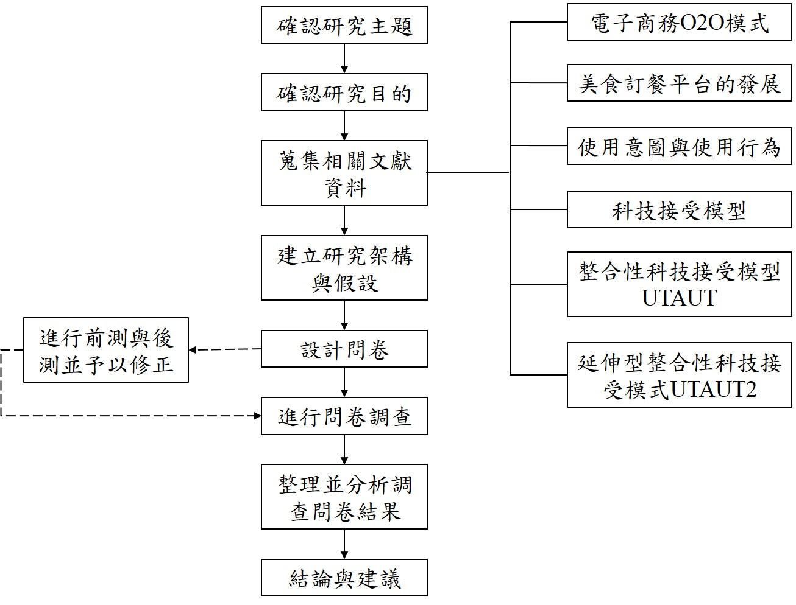
圖1. 1研究架構圖
資料來源：本研究整理

2.文獻探討

2.1.電子商務的O2O模式

O2O（Online to Offline）是指線上和線下相結合的一種電子商務模式。在O2O這種模式下，線上營銷、購買和支付帶動線下經營和消費，即把線下的商務機會與互聯網技術相結合，使互聯網成為線下交易的前台。電子商務主要由訊息流、物流、金流與商流組成。傳統的電子商務模式（如B2C與C2C）一般是在線上購買並支付，而顧客所購的商品在包裝後通過物流送達消費者手中，即訊息流與金流都在線上完成；而O2O模式下，儘管訊息流與金流也同樣在線上完成，但其物流與商流卻都在線下，需要消費者親自到實體店體驗。O2O的本質是通過線上營銷和線下經營來提升服務水平、改善消費者的消費體驗。對於消費者而言，在O2O模式下他們能獲取更加豐富更全面的商家及其服務的內容、更加便捷的向商家咨詢並進行預訂以及較為優惠的價格；對於商家而言，在O2O模式下，他們有了更過宣傳吸引更多新客戶到店消費的機會、能更準確地掌握消費者的數據、為顧客提供更好的服務、降低線下實體店對黃金地段店面的依賴、減少所要支付的租金的等。

2.2美食訂餐平台的發展

根據中國國家統計局的統計，在2015年中國互聯網上網人數高達6.88億人，其中手機用戶有近6.2億人，預計在未來的幾年中，無論是整體用戶的規模還是手機用戶的規模仍將繼續擴大。而由於手機移動端所能實現的交互作業、操作的便捷性、訂位的準確性以及交易的安全性等方面，使O2O行為更加有效，另外手機移動端較低的上網門檻也讓O2O模式進入更加廣闊的線下領域。

圖2. 1 2011-2018年中國整體網民及手機網民規模
資料來源：艾瑞數據統計與預測

美食O2O在中國大陸發展正活絡，自2009年餓了麼、美團外賣等美食O2O平台相繼成立，伴隨消費者越來越依賴支付寶、微信支付等第三方平台，使許多消費者的習慣從線上外賣網站轉移至行動端APP。根據艾瑞數據統計與預測，自2011年至2018年，中國大陸餐飲O2O在當地生活所佔比例每年逐漸上升，餐飲O2O在2011年時僅佔8.1%，到了2015年，其佔比上升至16.2%，漲幅約有一倍之多。

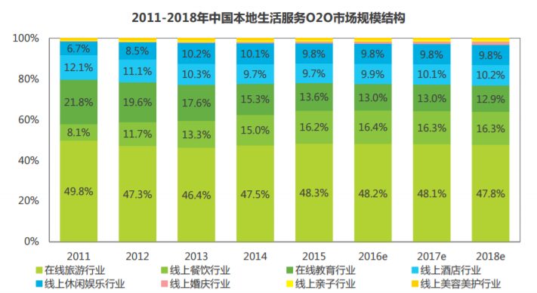
圖2. 2 2011-2018年中國本地生活服務O2O市場規模結構
資料來源：艾瑞數據統計與預測

DCCI互聯網數據中心的《2015年中國白領人群網絡外賣服務用戶調查》與《中國白領人群網絡外賣市場品牌價值研究報告》兩份調查及研究報告指出，有76.8%的中國用戶使用過網路外賣服務，其中在白領人群中有95.5%的人使用過該種服務。該調查發現這些白領最常使用的網路外賣服務為第三方外賣平台（佔85.2%），其中，最常使用的第三方外賣平台為：百度外賣（佔33.5%）、美團外賣（佔33.0%）、餓了麼（佔24.2%）。

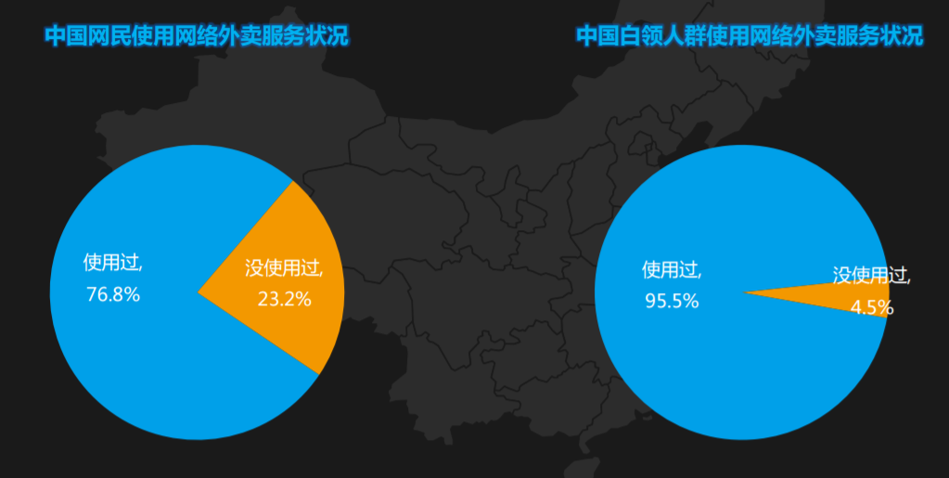
圖2. 3中國網民及白領人群網絡外賣服務狀況
資料來源：DCCI互聯網數據中心
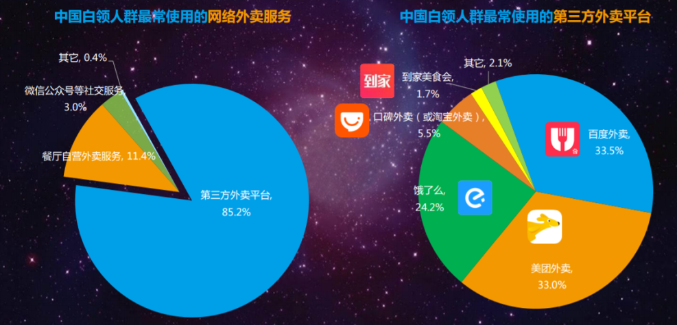
圖2. 4中國白領人群網絡外賣市場品牌價值研究報告
資料來源：DCCI互聯網數據中心

通過以上資料可以推測出，在中國大陸有使用過網路外賣服務的用戶數偏多，而使用率最高的外賣O2O平台分別為美團外賣、百度外賣、餓了麼。
在台灣，也有類似的外賣平台，名叫Foodpanda。該外賣平台是德國Rocket Internet旗下的電子商務品牌之一，該公司旗下的Foodpanda與hellofood 在東南亞、俄羅斯、中東、印度與非洲的發展得相當不錯：Foodpanda 在台灣、香港、新加坡以及馬來西亞等市場皆為獨佔市場。根據Foodpanda公司內部調查指出，該平台於2012年進軍台灣時，大部分台灣消費者一周外食次數至少4～5次。目前，Foodpanda對於台灣O2O市場仍然處於拓展期，Foodpanda於台北、新北、新竹、台中與高雄的都會市區提供外送服務；此外Foodpanda的營運團隊中有專門負責發展新的餐廳與用戶的部門，還同時自行聘僱公司專有的外送人員，以完善服務，提升餐廳合作意願。但因由於台灣不少餐飲業與網路服務的配送距離較遠，在未來，Foodpanda在台灣或許還需調整策略，如提高平台上可供消費者選擇的餐廳之數目、增加送餐人員數量等，才能吸引更多的消費者使用。

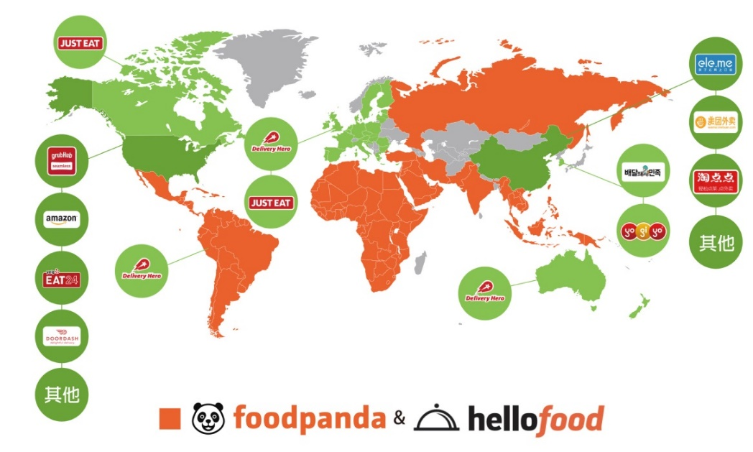
圖2. 5 Foodpanda世界線上外送版圖
資料來源：Foodpanda業者

2.3使用意圖

「意圖」一詞最早由Sheth & howard（1989）提出，是指一種行為上的限制行為，可用「會」或「不會」對未來即將發生的某一事情採取某一種行為的表現。在過去的多位學者Zeithaml（1988）、Dodds et al.（1991）、Grewal et al.（1998）等研究中均認為當顧客對產品產生感知價值後會進一步產生使用意願，而消費者的使用意願通常取決於透過感知所獲得的利益多過與產品價值的高低。
Zeithaml（1988）認為，顧客的使用意願會受到產品或服務的客觀價格、感知品質、感知價值以及商品屬性的影響。他根據顧客調查總結出，感知價值就是顧客所能感知到的利益與其在獲取產品或服務時所付出的成本進行權衡後，對產品或服務效用的總體評價。也就是說，產品或服務的價值是個性化的，因人而異，不同的顧客對同一產品或服務所感知到的價值並不相同，同時價值代表著一種收益與成本間的權衡，顧客會根據自己所感受到的價值作出是否使用的決定，且絕不僅僅取決於某單一因素。
Zeithaml（1988）還提出，顧客從對產品屬性的評價形成感知質量，再通過感知質量形成對產品完整價值的判斷，進而促成使用意願的產生。透過大量的實證研究得出了以下結論：價值中收益成分包括內部特性、外部特性和其他相關的高層次的抽象概念。其中內部特性是產品質量，外部特性是則“價值信號”，能夠在一定程度上取代顧客在收益與成本之間進行的權衡。感知價值中的付出同時包括了貨幣成本和非貨幣成本，而價值感性認識依賴於顧客進行估價的參照系統，即依賴於進行估價的背景。因此可以說，消費者在某一產品或服務的內外因素的共同影響下，激發對該產品或是服務的評價，從而促使顧客產生使用的意願。

2.4科技接受模型

隨著科技發展日新月異，要如何讓消費者能接受新的科技技術或相關軟體產品，還有接觸新科技的相關行為因素。
有許多文獻在探討相關研究，其中科技接受模型（Technology Acceptance Model，簡稱TAM）乃針對使用者接受新資訊系統的行為所設計，1986年由Davis根據Fishbein & Ajzen（1975）提出的理性行為理論（theory of reasoned action, TRA）所發展出來的行為意念模式。其目的在找出一種有效的行為模式，用於解釋電腦科技中使用者接受新資訊系統的行為，同時分析影響使用者接受的各項因素。此模型提供了一個理論基礎，用以瞭解外部因子對使用者內部的信念、態度與意圖的影響，進而影響科技使用的情形，此模型能夠普遍應用於解釋或預測資訊科技使用的影響因素。
Venkatesh, Morris, Davis & Davis（2003）比較分析後整合了八種主要的使用者接受模型，提出了整合性科技接受模式（Unified Theory of Acceptance and Use of Technology, UTAUT）。
UTAUT提供一個更為完整、解釋力更高的模型分析使用者的採用行為，而UTAUT這個新架構經過分析實驗後證明了對於使用者行為的解釋力高達70%以上，比先前所提出的理論都更具信任。

2.5整合性科技接受模型UTAUT

2.5.1整合性科技接受模型之概念

科技接受模式TAM在科技接受行為研究中，提供了一個基礎來解釋外部變數對於行為意圖的影響（Davis et al.,1986），並隨著各種領域主題特性不同，選擇適合的外部變數，並探討這些變數所扮演的角色。Venkatsh, Morris et al.（2003）分析歷年來相關研究，並整合過去文獻中八個重要的理論模型，

3.研究方法

3.1研究架構

本章節將根據研究目的與文獻探討，以延伸型整合性科技接受模式（UTAUT2）為研究架構基礎探討消費者對於線上第三方訂餐平台的使用意圖與行為，並採用問卷調查法來收集資料，進行統計資料分析。為了問卷表達的準確度與信效度問題，問卷在全測分析前會先進行前側分析，經由分析後的結果在修改相關內容。
根據Venkatesh et al. （2012）選擇UTAUT2模型中的績效期望（PE）、努力期望（EE）、社會影響（SI）、享樂動機（HM）、價格 （PV）、習慣（HT），可能影響消費者使用線上第三方訂餐平台的使用意圖作為此研究構面。以下根據研究進行方式，分別以研究架構、操作定義變數、研究假說、問卷設計與統計方法進行說明，本研究架構如圖3.1。
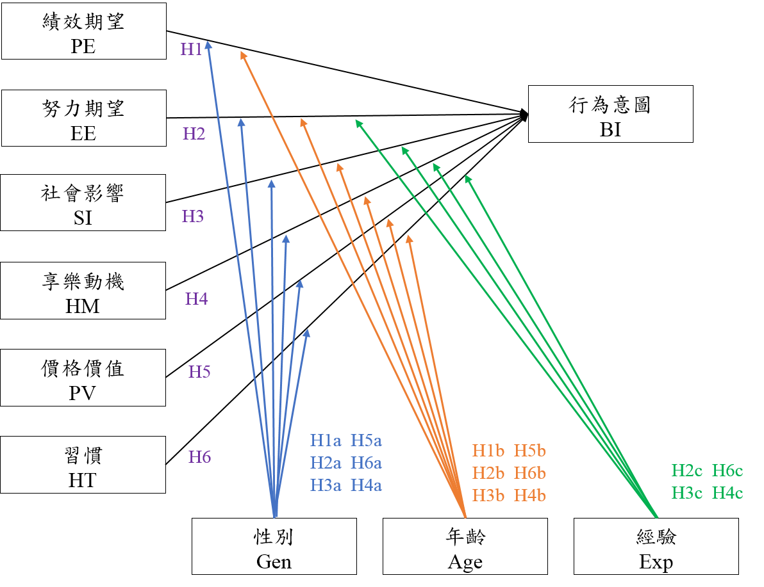
圖3. 1 研究架構
資料來源：本研究整理

3.2操作定義變數

根據UTAUT2的文獻探討，科技發展的快速，除了在UTAUT2模型本身的構面外，因便利條件構面與本研究目的較無相關，將之排除，提出本研究之構面定義，如表3.1：

表3. 1 構面定義表
構面 | 定義說明 | 參考文獻
績效期望PE | 使用者相信第三方線上訂餐平台可以增加效率。 | Venkatesh et al.,2003
努力期望EE | 使用者使用第三方線上訂餐平台操作之難易度。 | Venkatesh et al.,2003
社會影響SI | 使用者受周遭旁人影響而覺得應該使用第三方訂餐平台之程度。 | Venkatesh et al.,2003
享樂動機HM | 使用者使用第三方線上訂餐平台過程中得到的快樂程度。 | Venkatesh et al.,2012
價格價值PV | 使用者使用第三方線上訂餐平台對於價格與得到的利益的比值。 | Venkatesh et al.,2012
習慣HT | 使用者使用第三方線上訂餐平台的固定頻率。 | Venkatesh et al.,2012

4.實證分析

4.1前測分析

4.1.1Foodpanda（台灣）信度與效度分析

在問卷進行全測分析前，於網路上發放了網路前測問卷，回收了37份樣本進行前測分析，利用SPSS20.0.0統計軟體分析進行信度與效度檢驗。
（1）信度分析
當Cronbach’α值不超過0.65時，則該問卷信度不足，Cronbach’α值在0.65~0.7之間為最小可接受值，達到0.7~0.8時表示該問卷具有相當好的信度，若Cronbach’α係數達到0.8~0.9時說明該問卷的信度非常好。另外若某一項目刪除後Cronbach’α值升高，則表示刪除該題項會得到較高的信度係數，即可以考慮刪除此題項。根據分析結果各構面之α係數皆大於0.7，已達可信度。

表4. 1 Foodpanda（台灣）各構面之Cronbach’α值彙總表
構面 | 題數 | Cronbach’α值
績效期望PE | 3 | 0.852
努力期望EE | 3 | 0.920
社會影響SI | 3 | 0.862
享樂動機HM | 3 | 0.893
價格價值PV | 3 | 0.925
習慣HT | 3 | 0.939
行為意圖BI | 2 | 0.875
UTAUT2量表 | 20 | 0.956
資料來源：本研究整理

5.結論與建議

5.1研究結論

本研究使用延伸型整合性科技接受模式UTAUT2，探討使用者對於Foodpanda（台灣）與美團外賣（大陸）之行為意圖，以原始UTAUTA2構面為基礎，但排除了便利條件此構面。因此本研究之研究構面為績效期望、努力期望、社會影響、享樂動機、價格及習慣，並加入了性別、年齡及經驗三種干擾變數，了解這些構面是否影響使用者對使用Foodpanda（台灣）與美團外賣（大陸）之行為意圖。

5.2建議

本研究以延伸型整合性科技接受模式UTAUT2，探討構面與干擾變數對使用者使用Foodpanda與美團外賣之行為意圖之影響。透過分析問卷後的數據與推論，歸納整理出研究結論，並提供建議給Foodpanda（台灣）。

附件A

參考文獻
DCCI互聯網數據中心（2016），「2015年中國白領人群網絡外賣服務用戶調查」，http://www.dcci.com.cn/download/index.html
DCCI互聯網數據中心（2016），「中國白領人群網絡外賣市場品牌價值研究報告」，http://www.dcci.com.cn/media/download/5346a2b25b73a92e622cbbd020a7985ac218.pdf
Lux（2015），「行動電商衝浪互聯網─且行且消費」，https://www.stockfeel.com.tw/%E8%A1%8C%E5%8B%95%E9%9B%BB%E5%95%86%E8%A1%9D%E6%B5%AA%E4%BA%92%E8%81%AF%E7%B6%B2%E2%94%80%E4%B8%94%E8%A1%8C%E4%B8%94%E6%B6%88%E8%B2%BB/（2015.09.04）
中華人民共和國國家統計局（2015），中國互聯網上網人數，http://data.stats.gov.cn/search.htm?s=2015%20%E4%B8%8A%E7%BD%91%20%E4%BA%BA%E6%95%B0 。
台灣經濟研究院產經資料庫（2015），「電子購物及郵購業之現況與展望」，http://tie.tier.org.tw/search/article/index.asp?keyword=%b9q%a4l%c1%ca%aa%ab%a4%ce%b6l%c1%ca%b7%7e%a4%a7%b2%7b%aap%bbP%aei%b1%e6 （2015.05.29）
艾瑞咨詢（2016）「2016年中國外賣行業發展報告」，http://www.iresearch.com.cn/report/2615.html
王政欽（2007），網際網路使用者對網路電話接受度之研究，國立中山大學企業管理研究所碩士論文。
何苔麗、徐慧霞與陳照森（2012）。應用消費者接受模式探討手機應用程式服務之再購意願。電子商務研究，10（3），235-255。
莊漢敏（2014），「什麼是O2O商業模式？（Online to Offline）」，電信月刊，163期。
Ajzen, I. （1985）, “From intentions to actions: A Theory of Planned Behavior, In ActionControl from Cognition to Behavior”, Kuhl Julius and Bechmann Jurgen, Vol. 36, no. 1, pp.11-39.
Bandura, A. （1986）, “Social Foundations of Thought and Action: A Social Cognitive Theory,” New Jersey: Prentice Hall, Vol. 6, no. 2, pp.70-86.
Bruner, G.C. and Kumar, A. （2005）, “Explaining consumer acceptance of handheld Internet devices”, Journal of Business Research, 58（5）, pp.553-558.
Davis, F.D. （1986）, “A technology acceptance model for empirically testing new end-user information system: theory and results”, MIT Sloan School of management, Cambridge, M. A.

